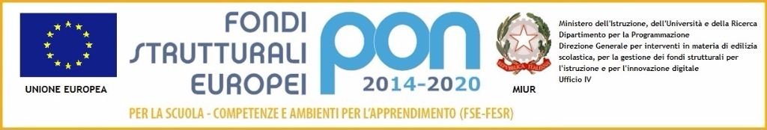

AL DIRIGENTE SCOLASTICO
I.I.S.S. A. VOLTA
PALERMO

OGGETTO: FONDI STRUTTURALI EUROPEI – PROGRAMMA OPERATIVO NAZIONALE “PER LA SCUOLA, COMPETENZE E AMBIENTI PER L’APPRENDIMENTO” 2014-2020. ASSE I – ISTRUZIONE – FONDO SOCIALE EUROPEO (FSE). AVVISO PUBBLICO PER LO SVILUPPO DEL PENSIERO LOGICO E COMPUTAZIONALE E DELLA CREATIVITÀ DIGITALE E DELLE COMPETENZE DI “CITTADINANZA DIGITALE”, PROT. 2669 DEL 03/03/2017 - OBIETTIVO SPECIFICO 10.2 – AZIONE 10.2.2. SOTTOAZIONE 10.2.2A “COMPETENZE DI BASE”.
PROGETTO: "IL DIGITALE VISSUTO DA PROTAGONISTI CONSAPEVOLI"
CODICE PROGETTO: 10.2.2A - FSEPON-SI-2018-880
CODICE CUP: J78H18000530007

MODELLO DI ISCRIZIONE ALUNNI

Il/la sottoscritto/a _____________________________________________________________________ genitore dell’alunno _______________________________ frequentante la classe ___________ sez. _________________
CHIEDE
L’iscrizione del/della proprio/a figlio/a al/ai seguente/i moduli formativi:
MODULO | DURATA | SEGNARE CON UNA X LA SCELTA
Il Coding e la Matematica 1 | 30 ORE
Il Coding e la Matematica 2 | 30 ORE
Robotica e Programmazione | 30 ORE
Smart plants –mechatronichal and termical systems for building and factory | 30 ORE
L'alunno 'prosumer': media literacy | 30 ORE

Si allega la scheda anagrafica corsista/studente, debitamente compilata e sottoscritta.
N. B. Nel caso si richieda l’iscrizione a più moduli formativi, si prega di voler indicare l’ordine di priorità della richiesta.
Le attività si svolgeranno in orario pomeridiano, dalle ore 14,30 alle ore 17,30.

Data Firma

